Presseinformation

Bellenberg, 30. September 2015

Agritechnica, 8. bis 14. November 2015, Hannover, Halle 2, Stand E09

Reinigungspower für die Landwirtschaft
Nilfisk-ALTO auf der Agritechnica 2015

Auf der diesjährigen Agritechnica in Hannover präsentiert Nilfisk-ALTO, eine Marke der Nilfisk GmbH, aktuelle Produkt-Highlights zur rückstandslosen Beseitigung von grobem Schmutz bis hin zu feinen Stäuben in Stall, Hof und Werkstatt. Im Mittelpunkt stehen vor allem effiziente Heiß- und Kaltwasser Hochdruckreiniger unterschiedlicher Leistungsklassen. Hinzu kommen Nass- und Trockensauger sowie Bodenreinigungsgeräte für nahezu jedes Einsatzgebiet.

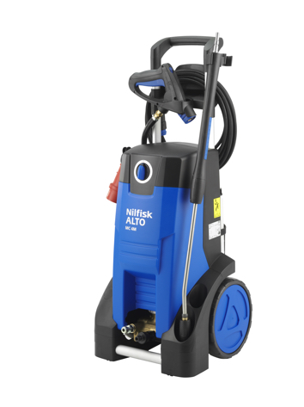
Hochdruckreiniger
Zu den neuesten Highlights im Hochdruckbereich zählt der Kaltwasser-Hochdruckreiniger MC 4M-180/740. Er trumpft mit einem innovativen externen Schaumsprüher-System, das hartnäckigen Verschmutzungen den Garaus macht und eine Erhöhung des Düsendrucks um bis zu 20 Prozent ermöglicht – im Vergleich zu herkömmlichen Reinigungssystemen mit Injektor. Mit einer Pumpendrehzahl von 1.450 Umdrehungen pro Minute, einer Wasserleistung von 740 Litern pro Stunde und 180 bar Druck kommt das Modell für verschiedene Reinigungsaufgaben im Alltag landwirtschaftlicher Betriebe zum Einsatz.

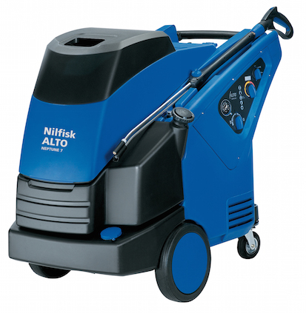
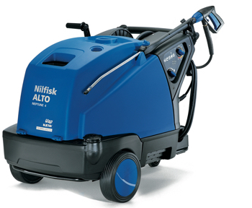
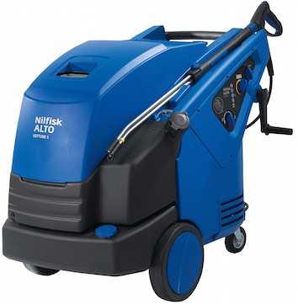
Ebenfalls professionelle Reinigungsleistung liefert der kompakte Heißwasser Hochdruckreiniger NEPTUNE 4-54 X mit einer Wasserleistung von bis zu 1.050 Litern pro Stunde und 200 bar Druck. Darüber hinaus verfügt er über viele technologische Raffinessen, weshalb Landwirte von einer enormen Senkung der Betriebs- und Wartungskosten profitieren. So sichert der EcoPower-Wärmetauscher einen Wirkungsgrad von über 92 Prozent, eine Heizleistung von bis zu 85 Kilowatt sowie Wassertemperaturen von maximal 150 Grad. Auch der Heißwasser Hochdruckreiniger NEPTUNE 5-57 X verfügt über EcoPower sowie das patentierte SilentPower-Konzept. Dank 200 bar Druck verbindet er hohe Leistungsfähigkeit mit einer angenehm ruhigen Arbeitsatmosphäre von maximal 74 Dezibel. Der Motor arbeitet mit einer Drehzahl von 1.450 Umdrehungen pro Minute und garantiert eine Wasserleistung von bis zu 1.110 Litern pro Stunde. Mit der C3-Taumelscheibenpumpe setzt der Heißwasser Hochdruckreiniger NEPTUNE 7-63 noch eins oben drauf, denn sie verlängert die Lebensdauer bei gleichzeitig reduzierten Reinigungs- und Wartungskosten. Darüber hinaus arbeitet das Gerät mit einem Druck von 175 bar.

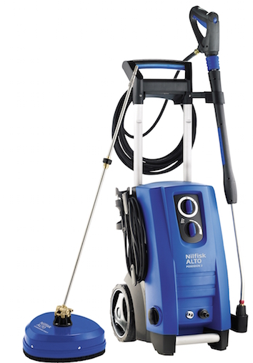
Der kompakte Kaltwasser Hochdruckreiniger POSEIDON 2-25 P brilliert durch eine Pumpendrehzahl von 2.800 Umdrehungen pro Minute und bis zu 60 Grad Celsius Zulauftemperatur. Er eignet sich durch eine Wasserleistung von maximal 610 Litern pro Stunde sowie ein fünf Meter langes Netzkabel für den mobilen Reinigungseinsatz. Neben der Druck-/Mengenregulierung und dem Ergo-Zubehör ist unter anderem auch ein praktischer Flächenreiniger im Lieferumfang enthalten. Durch die schlanken Abmessungen (93 Länge x 57 Breite x 102 Höhe, in Zentimeter) und eine leistungsstarke NA6-Taumelscheibenpumpe mit vier Keramikkolben vereint auch der Kaltwasser Hochdruckreiniger POSEIDON 6-56 XT Mobilität und Reinigungswirkung auf ideale Weise. Der langsam laufende Motor gewährleistet eine Pumpendrehzahl von 1.450 Umdrehungen in der Minute und versorgt Landwirte mit einem Arbeitsdruck von 200 bar sowie einer Wasserleistung von bis zu 1.100 Litern in der Stunde. Der Kaltwasser Hochdruckreiniger POSEIDON 8-125 ST fördert sogar bis zu 2.500 Liter pro Stunde bei 160 bar Druck und zeichnet sich durch eine langlebige 3-Keramikkolben-Pumpe mit 1.450 Umdrehungen pro Minute aus. Die serienmäßige Tornado Plus Düse sorgt mit einem gleichbleibend starken Flächenstrahl für maximale Reinigungseffizienz.
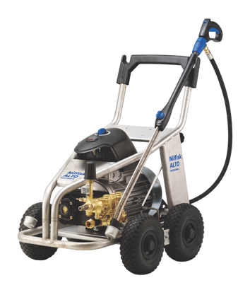
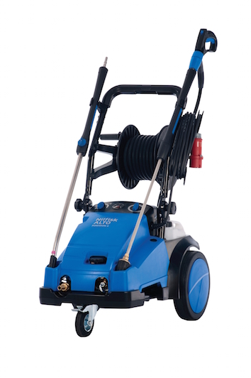
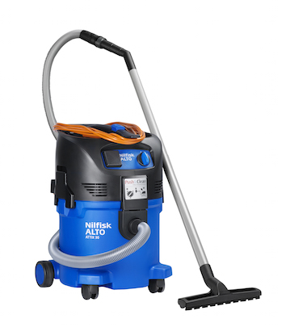
Sauger
Ein leistungsfähiges (1.500 Watt) und gleichzeitig ergonomisch gestaltetes Kraftpaket für Profis bietet Nilfisk-ALTO mit dem neuen Nass-/Trockensauger ATTIX 30-11 PC. Saugkraftregulierungen können direkt über das Handrohr vorgenommen werden und der 30 Liter fassende Schmutzbehälter lässt sich mit wenigen Handgriffen entleeren. Der 3,5 Meter lange und robuste Saugschlauch gewährleistet einen hohen Aktionsradius im landwirtschaftlichen Alltag.

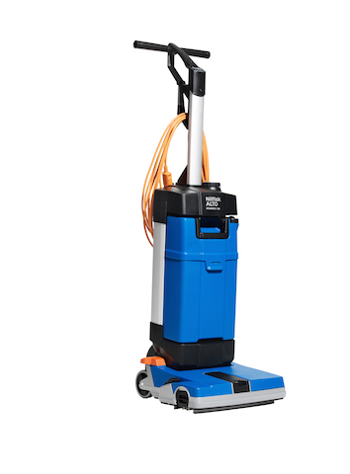
Bodenreinger
Eine weitere Neuheit auf der Agritechnica 2015 ist die aufrechte Mitgänger-Scheuersaugmaschine SCRUBTEC 130 E. Verwinkelte Flächen können dem schlanken Reinigungshelfer dank einem 800 Watt starken Bürstenmotor, einer Arbeitsbreite von 31 Zentimetern und der ergonomischen Zwei-Hand-Bedienung nichts anhaben. Aufgrund des beweglichen Griffs sind Anwender problemlos in der Lage, auch unterhalb von Vorrichtungen zu reinigen. Dabei beträgt die Bürstengeschwindigkeit 2.100 Umdrehungen in der Minute.

Bildanforderung
Bildmaterial finden Sie in unserem Medienportal http://press-n-relations.mediamid.com (Suchbegriff „Nilfisk-Agritechnica-2015“). Selbstverständlich schicken wir Ihnen die Datei auch gerne per E-Mail zu. Kontakt: mny@press-n-relations.de.
 | Weitere Informationen:  Nilfisk-ALTO  eine Marke der Nilfisk GmbH  Guido-Oberdorfer-Straße 2-10  89287 Bellenberg, Deutschland  Tel. +49 (0)7306 72-444  info.de@nilfisk-alto.com - www.nilfisk-alto.de | Presse- und Öffentlichkeitsarbeit:  Press’n’Relations GmbH – Monika Nyendick  Magirusstraße 33 – D-89077 Ulm  Tel.: 0731 96287-30 – Fax: 0731 96287-97  mny@press-n-relations.de - www.press-n-relations.de

Nilfisk-ALTO ist eine Marke der Bellenberger Nilfisk GmbH. Diese gehört zur dänischen Nilfisk A/S, einem der weltweit größten Anbieter von Reinigungsgeräten mit einem Umsatz von 918 Millionen Euro im Geschäftsjahr 2014 und rund 5.420 Mitarbeitern. Nilfisk hat Produktionsstandorte in Nord- und Südamerika, Europa und Asien. Die Zentrale liegt in Dänemark. Mit eigenen Vertriebsniederlassungen in 44 Ländern und weitreichenden Händlernetzen ist das Unternehmen in über 100 Ländern weltweit vertreten.
Nilfisk-ALTO liefert Kunden aus den Bereichen Landwirtschaft, rund ums Rad, Industrie, Kommunen, Gewerbe und Handwerk sowie Reinigungsdienstleistern und privaten Endverbrauchern ein umfassendes Programm an qualitativ hochwertigen Hochdruckreinigern, Nass-/Trockensaugern und Bodenreinigungsmaschinen. Der Konzern blickt auf eine über 108-jährige Tradition zurück.

